ЗАВДАННЯ ДЛЯ СМГ

Вивчити комплекс коригуючих вправ при порушенні постави

Сколіотична постава

Для цієї постави характерні незначні відхилення хребта вправо чи вліво ї його середньої осі, які зникають при напруженні м’язів спини. Якщо відхилення від осі не зникають, то це вже сколіоз, тобто почали відбуватись або відбулись зміни в міжхребцевих дисках та кістковій тканині.
Позбутися сколіотичної постави і початкового сколіозу можна лише створенням за допомогою вправ хорошого м’язового корсета. Дуже важливо постійно контролювати симетричність виконання вправ. Цей контроль може здійснюватися вчителем, партнером по виконанню вправ або самим учнем, якщо є дзеркало. Перед виконанням вправи дуже важливо прийняти правильне положення і перевірити симетричність вихідного положення. Велике значення має самоконтроль не лише на заняттях фізкультури, а й на всіх уроках, перервах і т. д. Важливими для корекції постави є вправи з предметами на голові (це актуально для будь-якого типу постави). Типові вправи, які ми використовуємо у своїй практиці при сколіотичній поставі, наведені нижче.
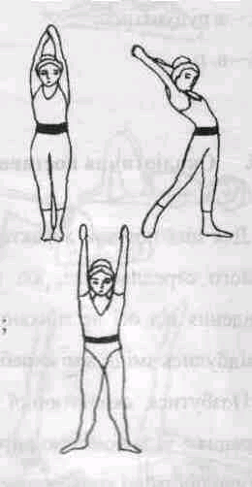
Вправа № 1.
В. п. - стійка, руки вгору, в замок;
1 - нахил назад, праву ногу назад на носок;
2 - в. п.
3 - 4 - те саме з лівої ноги

Вправа № 2.
В. п. - стійка, руки вгору, долоні до середини
1 - 2 - потягнутися вгору, втягнувши живіт.
3 - 4 - в. п.

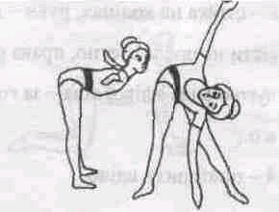
Вправа № 3.
В. п. - широка стійка.
1 - 2 - нахил вперед, руки в сторони;
3 - 6 - повертати тулуб, торкаючись пальцями підлоги;
7 - 8 - в. п.

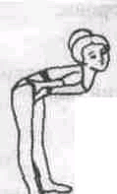
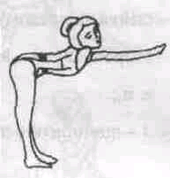
Вправа № 4.
В. п. - широка стійка, нахилившись вперед, руки на пояс.
1 - праву руку вгору;
2 - ліву руку вгору;
3 - праву руку на пояс;
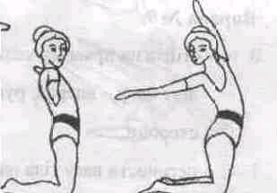
4 - ліву руку на пояс.

Вправа № 5.
В. п. - стійка на колінах, руки в сторони.
1 - нахил тулуба назад, голову вправо, ліву руку вгору;
2 - в. п.
3 - 4 - повторити вліво.

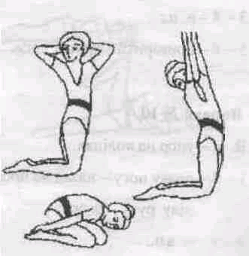
Вправа № 6.
В. п. - стійка на колінах, руки за голову;
1 - прогнутись, руки вгору;
2 - 3 - сісти на п’яти, нахил вперед, руки дугами назад, голову опустити;
4 - в. п.

Вправа № 7.
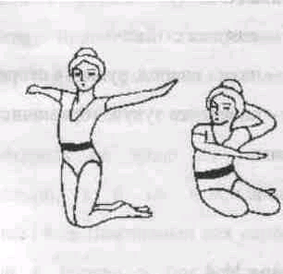
В. п. - стійка на колінах, руки в сторони.
1 - сісти на праве стегно, права рука дугою вниз-вліво, ліва за голову;
2 - в. п.
3 - 4 - повторити вліво.

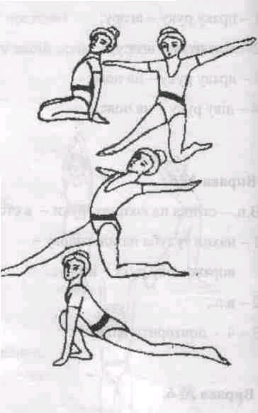
Вправа № 8.
В. п. - сидячи на п’ятах, руки внизу;
1 - стійка на правому коліні, ліву ногу в сторону, руки в сторони;
2 - в. п.
3 - 4 - повторити в іншу сторону.

Вправа № 9.
В. п. - стійка на правому коліні,
ліву ногу вперед, руки в
сторони.
1 - 2 - перенести вагу тіла на
ліву ногу, пружно гойднутись;
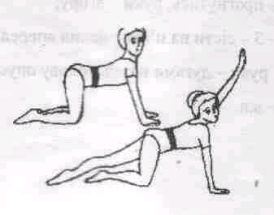
3 - 4 - в. п.
5 - 8 - повторити з другої ноги.

Вправа № 10.
В. п. - упор на колінах.
1 - 2 - праву ногу назад на носок, ліву руку вгору;
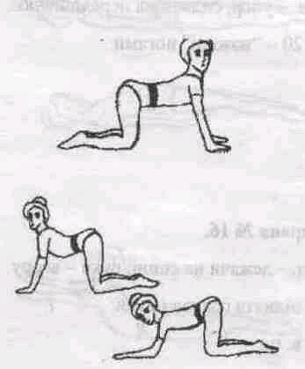
3 - 4 - в. п.
5 - 6 - повторити з правої ноги.

Вправа№11.
В. п. - упор, стоячи на колінах.
1 - прогнутись;
2 - в. п.

Вправа № 12.
В. п. - упор, стоячи на колінах;
1 - 2 - упор на передпліччях;
3 - 4 - в. п.
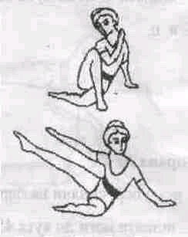

Вправа № 13.
В. п. - сидячи на лівому стегні, права стопа біля лівого стегна, ліва рука зігнута.
1 - 2 - випрямити праву ногу і руку в сторону;
3 - 4 - в. п.
Повторити з лівої ноги.

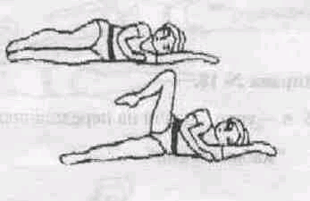

Вправа № 14.
В. п. - лежачи на лівому боці, ліву руку вгору.
1 - зігнути праву ногу в сторону;
2 - випрямити в сторону;
3 - зігнути;
Повторити на правому боці.

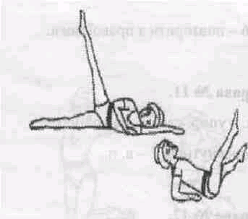
Вправа № 15.
В. п. - упор, сидячи на передпліччях.
1 - 20 - «ножиці» ногами.

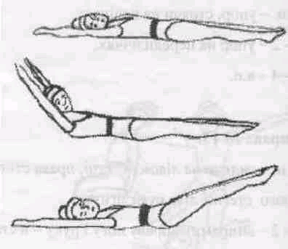
Вправа № 16.
В. п. - лежачи на спині, руки вгору.
1 - підняти голову і руки;
2 - в. п.
3 - підняти ноги до кута 45°;
4 - в. п.

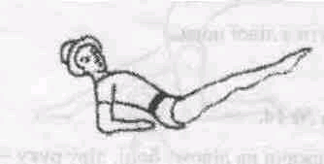
Вправа № 17.
В. п. - упор, сидячи на передпліччях.
1 - підняти ноги до кута 45°;
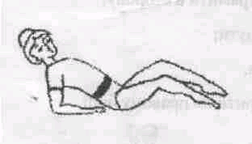
2 - в. п.

Вправа № 18.
В. п. - упор сидячи на передпліччях.
1 - «жабка ногами».
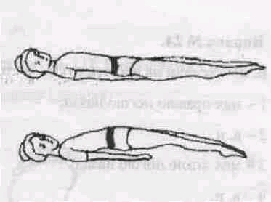
Вправа № 19.
В. п. - лежачи на спині, долоні на підлозі.
1 - прогнутись (опора на п’яти, лопатки і долоні);
2 - в. п.
Повторити, піднімаючи голову.

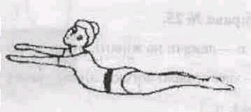
Вправа № 20.
В. п. - лежачи на животі, руки - вгору.
1 - «ножиці» руками, п’яти разом, ноги притиснуті до підлоги.
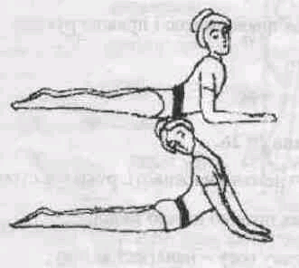
Вправа №21.
В. п. - упор, лежачи на передпліччях.
1 - 2 - випрямити руки;
3 - 4 - в. п.

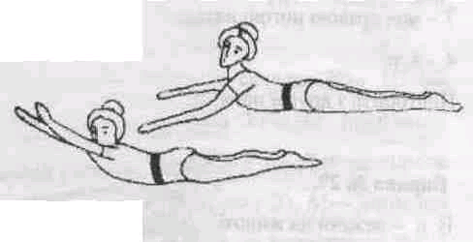
Вправа № 22.
В. п. - лежачи на животі, руки вгору.
1 - 2 - підняти руки і верхній плечовий пояс;
3 - 4 - в. п.
5 - 6 - підняти ноги;
7 - 8 - в. п.

Вправа № 23.
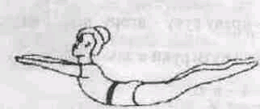
В. п. - лежачи на животі, руки вгору.
1 - 2 - підняти ноги і верхній плечовий пояс;
3 - 4 - в. п.
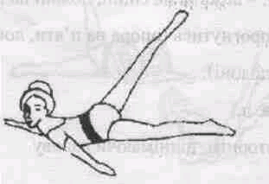
Вправа № 24.
В. п. - лежачи на животі, руки в сторону.
1 - мах правою ногою назад;
2 - в. п.
3 - мах лівою ногою назад;
4 - в. п.
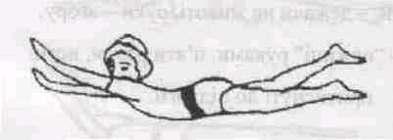
Вправа № 25.
В. п. - лежачи на животі, руки вгору;
1 - мах правою ногою і лівою рукою;
2 - в. п.
3 - мах лівою ногою і правою рукою;
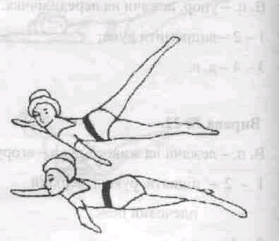
4 - в. п.

Вправа № 26.
В. п. - лежачи на животі, руки в сторони,
1 - мах правою ногою назад;
2 - праву ногу навхрест за ліву;
3 - мах правою ногою назад;
4 - в. п.
Повторити з другої ноги.
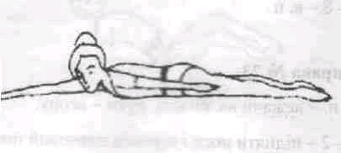
Вправа №27.
В. п. - лежачи на животі.
1 - праву руку вгору, ліву вниз;
2 - зігнути руки в замок на спині;
3 - 4 - в. п.
Повторити з лівої руки.

